# 物理服务器

## 按照外形分

机架式

机架式服务器外形有点像交换机，具体外形如下图

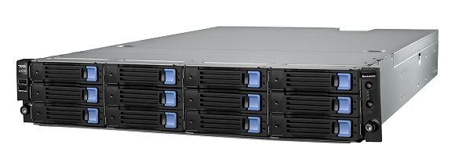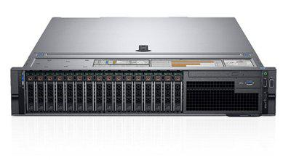

尺寸（服务器厚度）分为1U（1U=1.75英寸=4.445cm）、2U、4U等规格，宽均为19英寸。放置在19寸机柜中。机柜的参数列表中会标识xU，那么x除以服务器厚度就是一个机柜可以放置服务器的数量。

## 服务器的硬件关键参数指标

## 服务器的软件关键参数指标

Windows（收费），linux（免费，安全，大众），Unix（免费，安全）

# 云服务器

国内：阿里，腾讯，华为

国外：aws（亚马逊）